毕业设计（论文）答辩操作流程

答辩采用腾讯会议系统，请同学们提前下载客户端，电脑端下载地址：https://meeting.tencent.com

请同学们按毕业论文平台发布的预计答辩时间提前30分钟做好答辩准备，务必保持网络教室登记的电话号码有效且畅通，以便答辩秘书老师联系。

- 使用手机app参加答辩 （提前下载并安装腾讯会议app）
- 电脑端登录网络教室，在答辩平台获取腾讯会议号和会议密码。

1.进入网络教室



2.进入论文

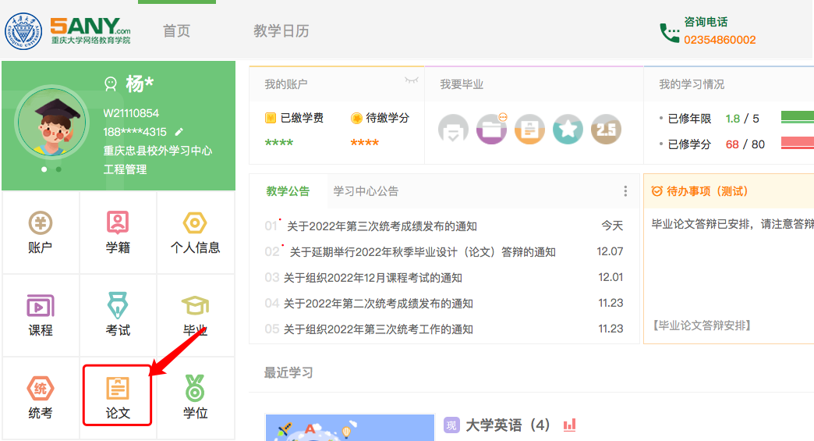

3.点“答辩”，进入答辩系统查询会议号和会议密码

（1）如答辩时间未到，点“参加答辩”会提示“你的实际答辩时间未到，请稍后再试。”
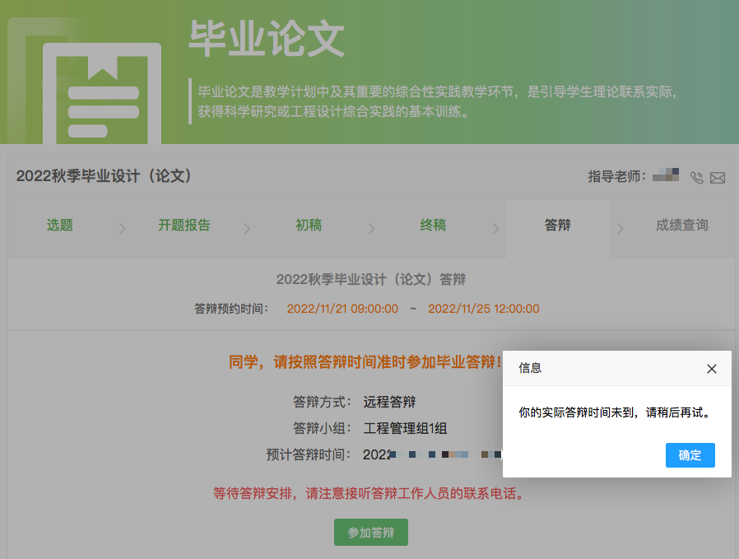

（2）如答辩时间已到，请直接点击“参加答辩”，获取会议号和会议密码。
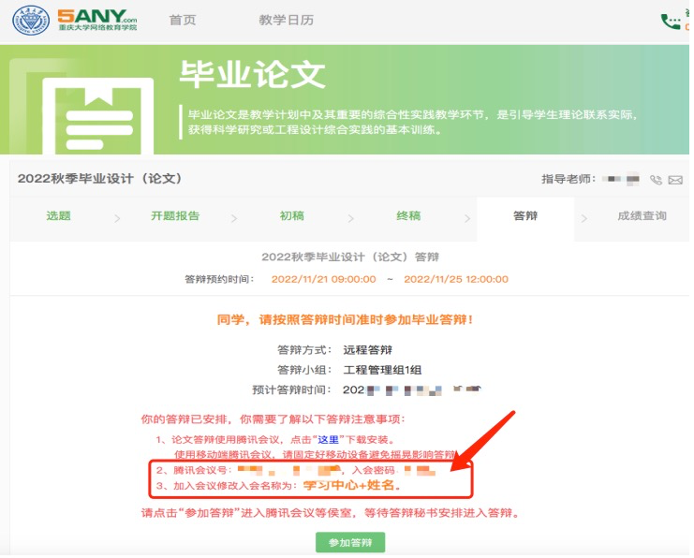
- 打开腾讯会议app，选择微信登录，输入会议号和学生姓名，开起麦克风，扬声器和视频；点击加入会议，输入入会密码并更改入会名称，入会名称要求为：学习中心+姓名。修改参会等待主持人邀请加入会议进行答辩。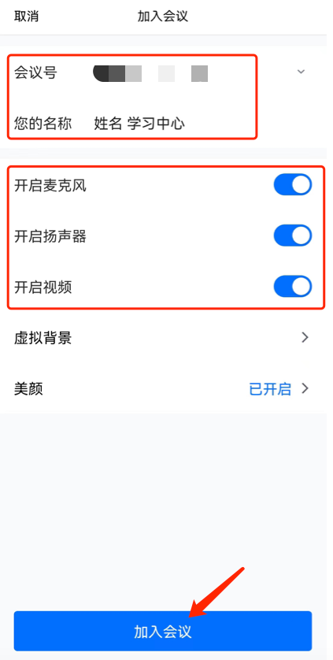
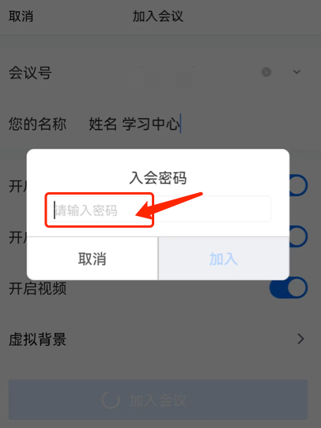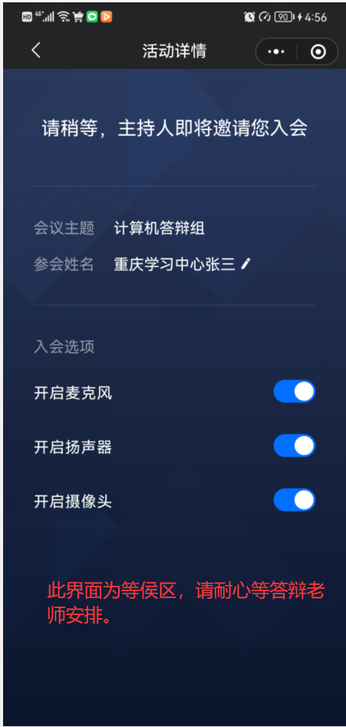

- 使用电脑答辩

（一）注意事项

1.设备要求：提前准备好摄像头、带话筒的耳机（请勿使用外放设备）和电脑。

2.浏览器要求：google、edge浏览器（请勿使用其他浏览器，否则无法进入答辩）。

3.务必提前下载安装腾讯会议，并且使用微信扫码登录一次。

（二）答辩

1.进入网络教室

2.进入论文

3.点“答辩”，准备进入答辩系统

（1）如答辩时间未到，点“参加答辩”会提示“你的实际答辩时间未到，请稍后再试。”

（2）如答辩时间已到，请直接点击“参加答辩”，加入会议。
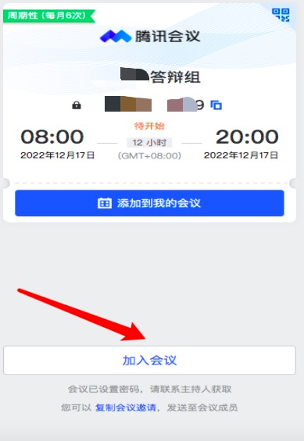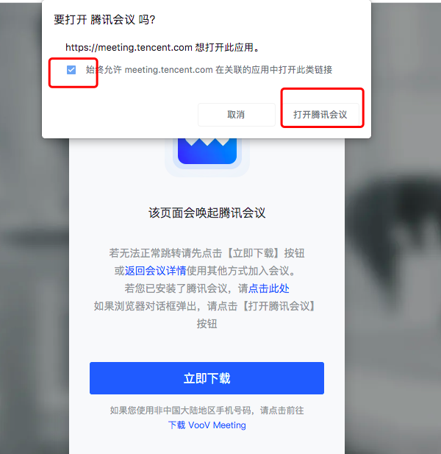

（3）进入会议时，请勾选自动连接音频、入会开启摄像头、入会开启麦克风，输入入会密码并更改入会名称，入会名称要求为：学习中心+姓名。点击“进入会议”。
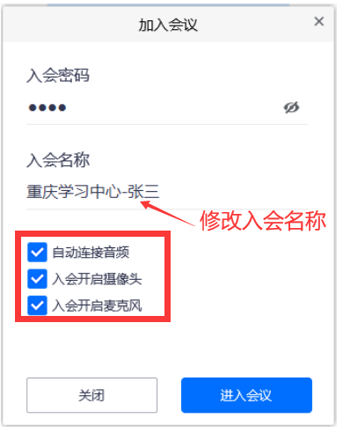

（4）进入“等候区”，等待主持人邀请加入会议进行答辩。
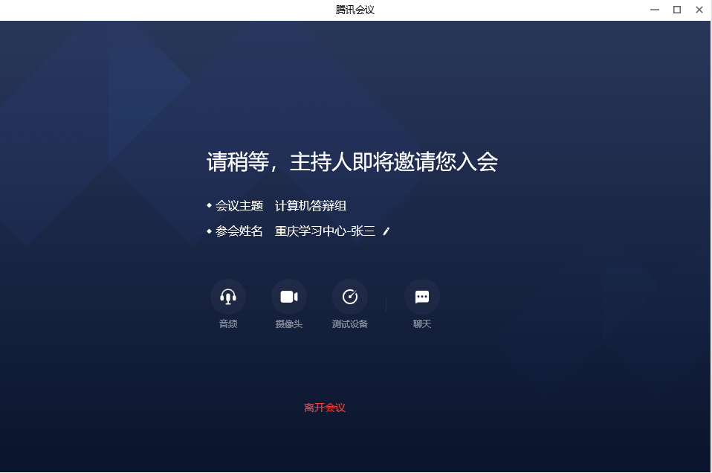

（5）教师发出答辩开始指令后，出现教师、学生视频界面则为正常显示，进入答辩环节，学生按照要求完成答辩内容。

